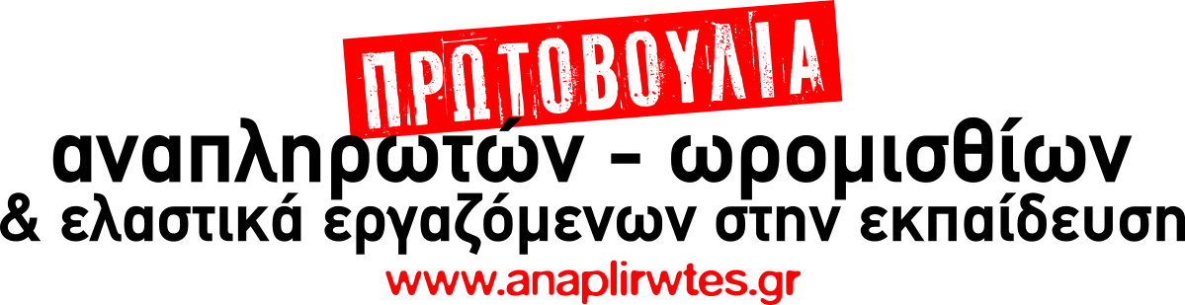

Αναπληρωτές..... και στην Δευτέρα Παρουσία!!!
Ξεσηκωμός!!! ΠΑΡΤΕ ΠΙΣΩ ΤΗΝ ΤΡΟΠΟΛΟΓΙΑ!

Συνάδελφοι, συναδέλφισσες,
Το Υπουργείο Παιδείας σε τροπολογία που καταθέτει σε νομοσχέδιο του Υπουργείου Οικονομικών μας λέει οτι δεν θα κάνει διορισμούς ούτε... στη Δευτέρα Παρουσία λόγω των οικονομικών συνθηκών! Ταυτόχρονα λέει ότι θα δίνει σε κάθε Υπουργό το δικαίωμα να νομοθετεί κατά το δοκούν στην Ειδική Αγωγή ανάλογα με το τι περισσεύματα εκπαιδευτικών έχει από τις κάθε φορά αλχημείες των ωρολογίων προγραμμάτων!!
Η συγκυβέρνηση ΣΥΡΙΖΑ - ΑΝΕΛ συνεχιζει στην ρότα των προηγούμενων κυβερνήσεων με ολα τα αντιλαϊκά μέτρα να είναι σε ισχύ και επιβάλλει κόφτες παντού! εφαρμόζοντας το 3ο Μνημόνιο και στο χώρο της εκπαίδευσης.
Η κυβέρνηση ετοιμάζεται να φέρει νέα μέτρα χτυπώντας ακόμη περισσσότερο ό,τι δικαίωμα είχε απομείνει, με το να πληρώνουν οι εργαζόμενοι όλα τα μέτρα και το μεγάλο κεφάλαιο να μένει αλώβητο και με φοροαπαλλαγές.
Το 3ο Μνημόνιο μιλάει για εξορθολογισμό 2 δισ από τον χώρο της εκπαίδευσης....
πήραμε δείγματα με τις φετινές απολύσεις των συναδέλφων μας από την εφαρμογή του “Νέου ολοήμερου Σχολείου και Νηπιαγωγείου” καθώς και με τις αλλαγές σε Γυμνάσια και Λύκεια.
Συνάδελφοι, παίρνουμε την υπόθεση στα χέρια μας! Οργανωνόμαστε στα σωματεία και παλέυουμε μαζί με τους μαθητές μας και τους γονείς για την κάλυψη των
σύγχρονων μορφωτικών αναγκών των μαθητών μας.
Κόφτη στα δικαιώματα μας - στη δουλειά μας δεν βάζουμε!!!
Απαιτούμε: ΑΠΟΣΥΡΣΗ ΤΗΣ ΤΡΟΠΟΛΟΓΙΑΣ. ΚΑΤΑΡΓΗΣΗ ΤΟΥ ΑΝΤΙΔΡΑΣΤΙΚΟΥ ΝΟΜΟΘΕΤΙΚΟΥ ΠΛΑΙΣΙΟΥ ΣΤΗΝ ΕΙΔΙΚΗ ΑΓΩΓΗ. Αποκλειστικά δημόσια και δωρεάν αναβαθμισμένη Πρόνοια και Ειδική Αγωγή κι Εκπαίδευση για όλα τα παιδιά μέσα από τη δομή που έχει ανάγκη το καθένα. ΜΑΖΙΚΟΥΣ ΜΟΝΙΜΟΥΣ ΔΙΟΡΙΣΜΟΥΣ τώρα για την κάλυψη των σύγχρονων μορφωτικών αναγκών.
- Όλοι στη συγκέντρωση την Τρίτη 28 Μάρτη στη 1 μ.μ στο Υπουργείο Παιδείας με αίτημα την απόσυρση της τροπολογίας.
- Όλοι στη συγκέντρωση των ΕΛΜΕ και ΣΕΠΕ στο Υπουργείο Εργασίας την Τετάρτη 29 Μάρτη στις 2 μ.μ. με αίτημα την εξίσωση αδειών μονίμων και αναπληρωτών.
- Συμμετέχουμε με πολύμορφες πρωτοβουλίες σε κάθε σύλλογο στα πλαίσια της εβδομάδας δράση για τους Μόνιμους διορισμούς από τις 3-7 Απρίλη.
- Διαδηλώνουμε σε όλη τη χώρα στις 7 Απρίλη, μέρα συνεδρίασης του Eurogroup (στην Αττική 6.30 μ.μ. στην Ομόνοια).

Αθήνα 27-3-2017

